**ĐẠI HỌC QUỐC GIA THÀNH PHỐ HỒ CHÍ MINH**

**TRƯỜNG ĐẠI HỌC BÁCH KHOA**

**KHOA ĐIỆN – ĐIỆN TỬ**

🙞∙∙∙☼∙∙∙🙜



**BÀI TẬP LỚN MÔN THIẾT KẾ HỆ THỐNG NHÚNG**

**HỆ THỐNG ĐO KHOẢNG CÁCH VÀ CẢNH BÁO SỬ DỤNG CẢM BIẾN SIÊU ÂM HC SR04**

LỚP L01 --- NHÓM 15

**Giảng viên hướng dẫn: Ths.Nguyễn Phan Hải Phú**

|  |  |
| --- | --- |
| **Sinh viên thực hiện** | **Mã số sinh viên** |
| Huỳnh Thịnh Phát | 2114369 |
| Đoàn Minh Nhật | 2114284 |
| Nguyễn Phan Hoàng Vương | 2012449 |

*Thành phố Hồ Chí Minh – 2023*

# **LỜI CẢM ƠN**

Trong thời đại công nghệ phát triển mạnh mẽ như hiện nay, các thiết bị điện tử được ứng dụng ngày càng rộng rãi trong đời sống con người. Trong đó, các hệ thống nhúng đóng vai trò quan trọng trong việc tự động hóa các hoạt động, mang lại sự tiện nghi và an toàn cho người sử dụng.

Đề tài “Thiết kế hệ thống đo khoảng cách và báo động sử dụng cảm biến HC-SR04” được nhóm chúng em lựa chọn thực hiện với mong muốn:

* Nâng cao kiến thức về mạch điện tử và các hệ thống nhúng.
* Tìm hiểu nguyên lý hoạt động và ứng dụng của vi điều khiển PIC16F887 và cảm biến siêu âm HC-SR04.
* Thiết kế và chế tạo một thiết bị có thể đo khoảng cách và phát ra cảnh báo khi có vật thể ở gần.

Đề tài này có thể ứng dụng trong nhiều lĩnh vực như:

* An ninh, giám sát: sử dụng để phát hiện người, vật thể lạ xâm nhập khu vực cần bảo vệ.
* Giao thông: sử dụng để đo khoảng cách giữa các phương tiện giao thông, giúp tránh va chạm.
* Công nghiệp: sử dụng để kiểm tra kích hệ thống, vị trí của các sản phẩm trong quá trình sản xuất.

Trong quá trình thực hiện đề tài, nhóm chúng em đã gặp phải một số khó khăn như:

* Tài liệu tham khảo tiếng Việt còn hạn chế.
* Trình độ và kinh nghiệm còn nhiều hạn chế.

Tuy nhiên, với sự nỗ lực của cả nhóm, chúng em đã hoàn thành đề tài với những kết quả khả quan.

Nhóm chúng em xin chân thành cảm ơn thầy và các bạn đã quan tâm, giúp đỡ trong quá trình thực hiện đề tài.

# **TÓM TẮT BÀI TẬP LỚN**

**Phần 1. Giới thiệu đề tài**

* Nguyên nhân chọn đề tài.
* Mục tiêu đề tài.
* Nhiệm vụ đặt ra.
* Phân chia công việc nhóm.

**Phần 2. Lý thuyết**

Trình bày kiến thức tổng quan về PIC16F887, các thiết bị ngoại vi sử dụng như cảm biến siêu âm, LED1602, còi báo Buzzer, Led, nguồn cung cấp và các giao tiếp sử dụng.

**Phần 3. Thiết kế và thực hiện phần cứng**

* Yêu cầu hệ thống.
* Đặc tả hệ thống.
* Thực hiện và thiết kế phần cứng.
* Sơ đồ Schematics từng khối.

**Phần 4. Thiết kế phần mềm**

* Lưu đồ giải thuật.
* Phần mềm sử dụng.

**Phần 5. Kết quả thực hiện**

* Mô hình sản phẩm.
* Sản phẩm hoàn thiện.

**Phần 6. Kết luận và hướng phát triển**

* Kết luận.
* Hướng phát triển.

# **MỤC LỤC**

LỜI CẢM ƠN 1

TÓM TẮT BÀI TẬP LỚN 2

MỤC LỤC 3

I. GIỚI THIỆU 4

1. TỔNG QUAN 4

2. NHIỆM VỤ ĐỀ TÀI 4

3. PHÂN CHIA CÔNG VIỆC TRONG NHÓM 5

II. LINH KIỆN TRONG HỆ THỐNG 6

1. VI ĐIỀU KHIỂN PIC16F887 6

2. CẢM BIẾN SIÊU ÂM HC-SR04 7

3. MÀN HÌNH LCD 1602 8

III. YÊU CẦU HỆ THỐNG 10

IV. ĐẶC TẢ HỆ THỐNG 11

V. THIẾT KẾ VÀ THỰC HIỆN PHẦN CỨNG 14

VI. THIẾT KẾ VÀ THỰC HIỆN PHẦN MỀM 14

*1. MỤC ĐÍCH:* 14

*2. THIẾT KẾ:* 14

*3. THỰC HIỆN:* 15

VII. KẾT QUẢ THỰC HIỆN 15

VIII. KẾT LUẬN VÀ HƯỚNG PHÁT TRIỂN 18

1. KẾT LUẬN 18

2. HƯỚNG PHÁT TRIỂN 18

# **I. GIỚI THIỆU**

## **1. TỔNG QUAN**

Cùng với sự phát triển nhanh chóng của khoa học công nghệ, các thiết bị và hệ thống nhúng đã, đang và sẽ tiếp tục được ứng dụng ngày càng rộng rãi và mang lại hiệu quả trong hầu hết các lĩnh vực khoa học kĩ thuật cũng như đời sống xã hội. Vì thế, sự hiểu biết sâu sắc về ngành điện tử nói chung và các hệ thống nhúng nói riêng là không thể thiếu đối với sinh viên ngành điện tử hiện nay.

         Trong phạm vi môn học Thiết kế hệ thống nhúng, với mục tiêu là nắm vững phương pháp thiết kế một hệ thống nhúng và lập trình cho vi điều khiển, ở đây là PIC16F887, nhóm em đã quyết định chọn đề tài: *Hệ thống đo khoảng cách và cảnh báo sử dụng cảm biến HC SR04.*

Theo khảo sát, nhu cầu về các thiết bị, hệ thống tự động, bán tự động ngày càng cao trong đời sống. Chính vì vậy, chúng em chọn đề tài này với mục đích trau dồi kỹ năng về thiết kế hệ thống nhúng, các board mạch điện tử cơ bản, nâng cao đồng thời giải quyết một số vấn đề về hệ thống đo lường khoảng cách trong cuộc sống, bên cạnh đó có thể ứng dụng vào làm xe tránh vật cản, radar,…

1. **NHIỆM VỤ ĐỀ TÀI**

Nội dung 1: Tìm hiểu nguyên lý, lý thuyết về nguyên tắc hoạt động của cảm biến siêu âm HC SR04, LCD 1602.

Nội dung 2: Tìm hiểu về vi điều khiển PIC16F887

Nội dung 3: Xây dựng giải thuật để lập trình cho vi điều khiển đọc dữ liệu từ cảm biến HC SR04 , xuất ra màn hình LCD 1602, còi báo và led.

1. **PHÂN CHIA CÔNG VIỆC TRONG NHÓM**

|  |  |  |
| --- | --- | --- |
| **Thành viên** | **Nhiệm vụ** | **Đánh giá** |
| Huỳnh Thịnh Phát | Tìm hiểu viết chương trình, viết báo cáo tổng kết. | 33.33% |
| Nguyễn Phan Hoàng Vương | Lên ý tưởng, thực hiện cắm breadboard | 33.33% |
| Đoàn Minh Nhật | Tìm hiểu nguyên lý, lý thuyết, soạn PPTX | 33.33% |

Bảng 1: Bảng phân chia nhiệm vụ.

* Họp nhóm: chiều thứ 4 hằng tuần.
* Quy định:

+ Hoàn thành đúng tiến độ công việc được giao.

+ Tôn trọng ý kiến cá nhân trong nhóm.

# **II. LINH KIỆN TRONG HỆ THỐNG**

## **1. VI ĐIỀU KHIỂN PIC16F887**

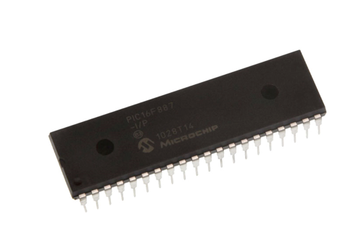

Hình 1:Vi Điều Khiển PIC16F887

* Là một chíp vi điều khiển được sản xuất bởi hãng Microchip thuộc họ PIC.
* Vi điều khiển 8 bit dựa trên kiến trúc RISC
* Bộ nhớ chương trình 8KB ISP flash có thể ghi xóa hàng nghìn lần
* 33 I/O ports, 3 bộ timer/counter, giao tiếp I2C, SPI, UART / USART, USB
* Hoạt động trong một dải điện áp rộng (4.2V – 5.5V)

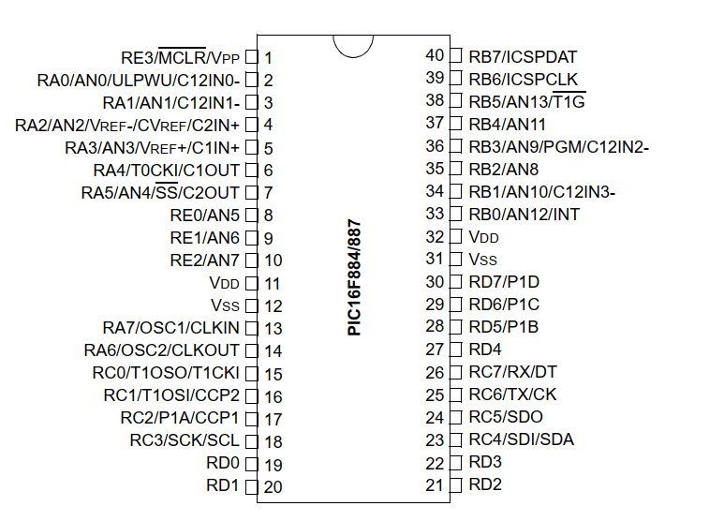

Hình 2: PIC16F887 pinout

## **2. CẢM BIẾN SIÊU ÂM HC-SR04**

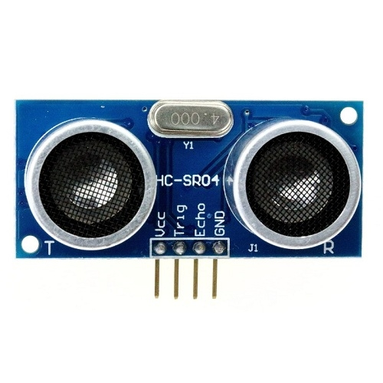

Hình 3: Cảm biến siêu âm HC-SR04

* Là cảm biến siêu âm chủ yếu được sử dụng để xác định khoảng cách của đối tượng mục tiêu. Nó đo khoảng cách chính xác bằng công nghệ không tiếp xúc, tức là không có tiếp xúc vật lý giữa cảm biến và vật thể.
* Các sóng siêu âm này là các tín hiệu âm thanh có thể được đo và hiển thị ở đầu nhận.
* Nó cung cấp các chi tiết đo lường chính xác và đi kèm với độ phân giải khoảng 3mm, có thể có sự khác biệt nhỏ về khoảng cách tính toán từ đối tượng và khoảng cách thực tế.
* Điện áp hoạt động : + 5V
* Dòng điện hoạt động: ≤ 15mA
* Khoảng cách đo lý thuyết: 2cm đến 450cm
* Khoảng cách đo thực tế: 2cm đến 80cm
* Tần số hoạt động: 15Hz
* Góc đo được bao phủ: <15 độ
* Kích hệ thống: 1,27 x 0,96 x 1.0 ( 32,2 x 24,3 x 25,4 mm)

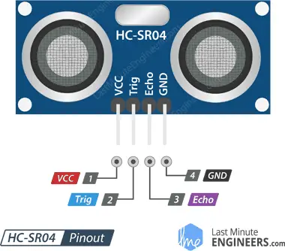

Hình 4: HC-SR04 pinout

* Vcc: Chân Vcc cấp nguồn cho cảm biến, thường là + 5V
* Trigger: Chân trigger là chân đầu vào. Chân này phải được giữ ở mức cao trong 10us để khởi tạo phép đo bằng cách gửi sóng siêu âm.
* Echo: Chân Echo là chân đầu ra. Chân này tăng cao trong một khoảng thời gian bằng với thời gian để sóng siêu âm quay trở lại cảm biến.
* GND: Chân nối đất.

## **3. MÀN HÌNH LCD 1602**

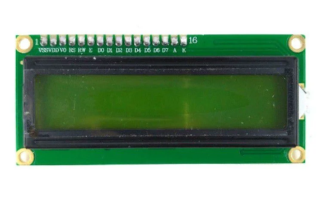

Hình 5: Màn hình LCD 1602

* Điện áp hoạt động là 5 V.
* Kích hệ thống: 80 x 36 x 12.5 mm
* Chữ đen, nền xanh lá
* Khoảng cách giữa hai chân kết nối là 0.1 inch tiện dụng khi kết nối với Breadboard.
* Tên các chân được ghi ở mặt sau của màn hình LCD hổ trợ việc kết nối, đi dây điện.
* Có đèn led nền, có thể dùng biến trở hoặc PWM điều chình độ sáng để sử dụng ít điện năng hơn.
* Có thể được điều khiển với 6 dây tín hiệu
* Có bộ ký tự được xây dựng hổ trợ tiếng Anh và tiếng Nhật

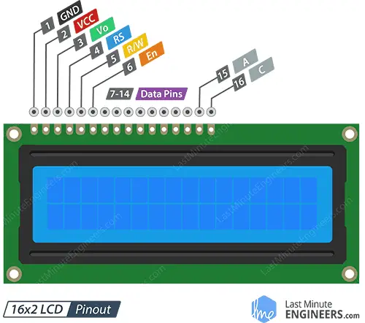

Hình 6: LCD 1602 pinout

* Chân số 1 - VSS : chân nối đất cho LCD được nối với GND của mạch điều khiển
* Chân số 2 - VDD : chân cấp nguồn cho LCD, được nối với VCC=5V của mạch điều khiển
* Chân số 3 - VE : điều chỉnh độ tương phản của LCD
* Chân số 4 - RS : chân chọn thanh ghi, được nối với logic "0" hoặc logic "1":

+ Logic “0”: Bus DB0 - DB7 sẽ nối với thanh ghi lệnh IR của LCD (ở chế độ “ghi” -   write) hoặc nối với bộ đếm địa chỉ của LCD (ở chế độ “đọc” - read)

+ Logic “1”: Bus DB0 - DB7 sẽ nối với thanh ghi dữ liệu DR bên trong LCD

* Chân số 5 - R/W : chân chọn chế độ đọc/ghi (Read/Write), được nối với logic “0” để ghi hoặc nối với logic “1” đọc
* Chân số 6 - E : chân cho phép (Enable). Sau khi các tín hiệu được đặt lên bus DB0-DB7, các lệnh chỉ được chấp nhận khi có 1 xung cho phép của chân này như sau:

+ Ở chế độ ghi: Dữ liệu ở bus sẽ được LCD chuyển vào thanh ghi bên trong khi phát hiện một xung (high-to-low transition) của tín hiệu chân E

+ Ở chế độ đọc: Dữ liệu sẽ được LCD xuất ra DB0-DB7 khi phát hiện cạnh lên (low-to-high transition) ở chân E và được LCD giữ ở bus đến khi nào chân E xuống mức thấp

* Chân số 7 đến 14 - D0 đến D7: 8 đường của bus dữ liệu dùng để trao đổi thông tin với MPU. Có 2 chế độ sử dụng 8 đường bus này là: Chế độ 8 bit (dữ liệu được truyền trên cả 8 đường, với bit MSB là bit DB7) và Chế độ 4 bit (dữ liệu được truyền trên 4 đường từ DB4 tới DB7, bit MSB là DB7)
* Chân số 15 - A : nguồn dương cho đèn nền
* Chân số 16 - K : nguồn âm cho đèn nền

# **III. YÊU CẦU HỆ THỐNG**

**Name:** Hệ thống đo khoảng cách và cảnh báo dùng cảm biến siêu âm.

**Purpose**: Hệ thống dùng để đo khoảng cách và cảnh báo nếu vật cản nằm ở trong phạm vi được quy định sử dụng cảm biến siêu âm.

**Input:** Tín hiệu thu vào từ cảm biến siêu âm.

**Output:** Hiển thị thông tin khoảng cách ra màn hình LCD, bật còi cảnh báo và led.

**Use Case:** Sử dụng sóng siêu âm để đo được khoảng cách từ cảm biến đến vật cản gần nhất.

**Performance:**

* Đo khoảng cách chính xác với độ sai số 3mm
* Có thể đo xuyên qua môi trường nước.
* Thời gian đáp ứng nhanh.
* Sử dụng nguồn điện 220V và nguồn nuôi DC 5V.

**Giá thành sản phẩm: <** 400k

**Power**: Nguồn laptop, sạc dự phòng.

**Physical size/weight**:

* Kích cỡ : 16cmx10cm
* Trọng lượng : Nhỏ hơn 200gram

**Installation**:

Hoạt độngở trong nhà, ngoài trời, yêu cầuvật cản không bị lệch quá 15 độ so với cảm biến siêu âm.

**Certification**:

Vật liệu được chọn (breadboard, dây nối, nguồn,...) đảm bảo an toàn điện và thân thiện môi trường.

# **IV. ĐẶC TẢ HỆ THỐNG**

**Descriptions:**

Hệ thống dùng cảm biến siêu âm để đo khoảng cách từ hệ thống tới vật cản chắn gần nhất và cảnh báo nếu vật cản nằm ở trong khoảng cách được quy định.

**External Environment:**

+ Hệ thống có thể sử dụng ngoài trời cũng như trong nhà.

+ Đo được khoảng cách theo lý thuyết <4m, và thực tế <1m.

+ Độ chính xác của cảm biến phụ thuộc vào nhiều yếu tố như: nhiệt độ, độ ẩm, độ phản xạ của vật thể cần đo.

**System Connectivity**

Board mạch chạy bằng nguồn sạc dự phòng/ nguồn laptop.

**System Block Diagram in detail**

Object

Hình 7: Sơ đồ khối hệ thống

**Hardware Component**

|  |  |  |  |
| --- | --- | --- | --- |
| Hardware Component | Interface | Component part nubmer | Note |
| MCU | I2C, SPI, UART, USART, USB | PIC16F887 | Use 5.5V |
| Ultrasonic Sensor | I2C | HC SR04 | Connect by wire |
| Monitor | I2C | LCD 1602 | Connect by wire |
| Buzzer |  | Buzzer | Connect by wire |

**Hardware Considering**

|  |  |  |  |  |
| --- | --- | --- | --- | --- |
| Stt | Hardware | Description | Importance | Cost (VND) |
| 1 | Microchip | PIC16F877 | Must have | 75.000 |
| 2 | Distance sensor | HC SR04 | Must have | 20.000 |
| 3 | Monitor | LCD 1602 | Must have | 32.000 |
| 4 | Buzzer | Buzzer-5VDC | Must have | 3.000 |
| 5 | LED | LED-3VDC | Must have | 5.000 |
| 6 | Điện trở | 10kΩ | Must have | 3.000 |
| 7 | Biến trở | 1kΩ | Must have | 3.000 |
| 8 | Đầu nạp code | Burn E | Must have | 200.000 |
| 9 | Dây kết nối | 20 dây | Must have | 8.000 |
| 10 | Breadboard | MB-102 | Have (Can upgrade to PCB) | 28.000 |

# **V. THIẾT KẾ VÀ THỰC HIỆN PHẦN CỨNG**

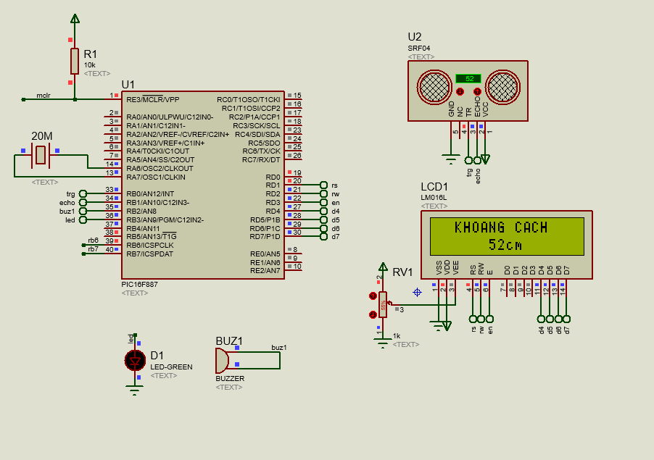

Hình 8: Test Protues khoảng cách trên 50cm

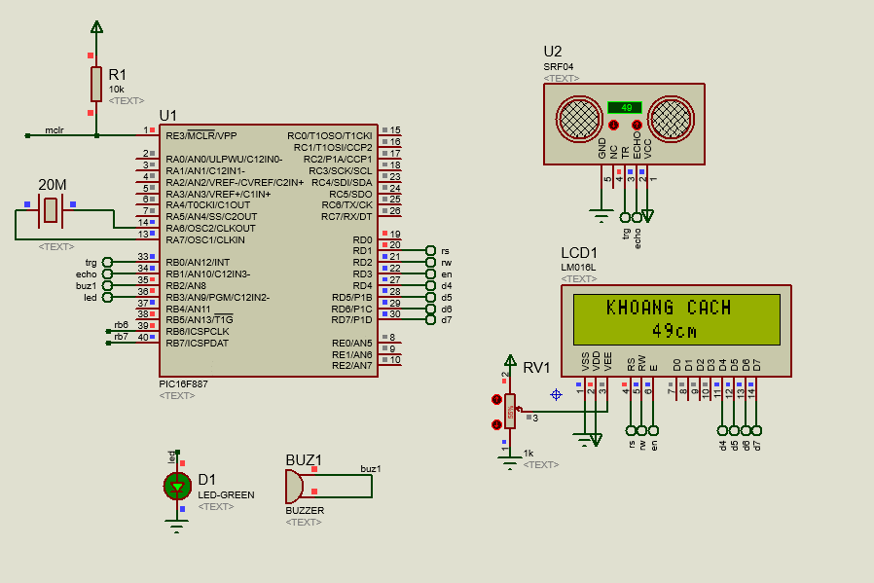

Hình 9: Test Protues khoảng cách dưới 50cm

# **VI. THIẾT KẾ VÀ THỰC HIỆN PHẦN MỀM**

## **1. MỤC ĐÍCH:**

* Đo khoảng cách đến vật cản bằng cảm biến siêu âm HC-SR04.
* Hiển thị khoảng cách trên màn hình LCD.
* Phát cảnh báo bằng buzzer và LED nếu vật cản đến quá gần.

## **2. THIẾT KẾ:**

* Phần mềm được chia thành 2 phần chính:
  + Phần đo khoảng cách:
    - Sử dụng cảm biến HC-SR04 để phát xung siêu âm và nhận phản xạ.
    - Tính toán thời gian phản xạ sóng âm.
    - Dựa vào thời gian phản xạ và tốc độ âm thanh để tính khoảng cách đến vật cản.
  + Phần cảnh báo:
    - Kiểm tra khoảng cách đo được với giá trị ngưỡng (50cm).
    - Nếu khoảng cách nhỏ hơn ngưỡng, thì bật buzzer và LED để phát cảnh báo.

## **3. THỰC HIỆN:**

* Thư viện:
  + Sử dụng thư viện LCD để giao tiếp với màn hình LCD.
  + Sử dụng ngắt timer để đo thời gian chính xác hơn.
* Hàm doc_kc():
  + Khởi tạo biến đếm gt_tran bằng 0.
  + Phát xung trigger để kích hoạt cảm biến HC-SR04.
  + Bắt đầu đếm thời gian bằng timer1.
  + Kiểm tra ngõ echo để xác định thời điểm nhận phản xạ sóng âm.
  + Dừng timer1 và lấy giá trị thời gian phản xạ.
  + Tính toán khoảng cách dựa vào thời gian phản xạ và tốc độ âm thanh.
  + Kiểm tra và giới hạn giá trị khoảng cách.
* Hàm main():
  + Khởi tạo các chân I/O.
  + Khởi tạo timer1 và ngắt.
  + Vào vòng lặp chính:
    - Gọi hàm doc_kc() để đo khoảng cách.
    - Hiển thị khoảng cách đo được trên màn hình LCD.
    - Kiểm tra khoảng cách với giá trị ngưỡng.
    - Nếu khoảng cách nhỏ hơn ngưỡng, thì bật buzzer và LED cảnh báo.
    - Trì hoãn để tránh quá tải cho hệ thống.

***\*Souce code:*** [***https://s.net.vn/nHPI***](https://s.net.vn/nHPI)

## **4. SƠ ĐỒ GIẢI THUẬT**

Khởi tạo

Led

Buzzer

KC <50cm?

Fail

True

Hiển thị khoảng cách

Tính khoảng cách

Đo thời gian phản hồi

Phát tín hiệu siêu âm

Vòng

# **VII. KẾT QUẢ THỰC HIỆN**

* **Đánh giá về kết quả mạch cắm breadboard thực tế**

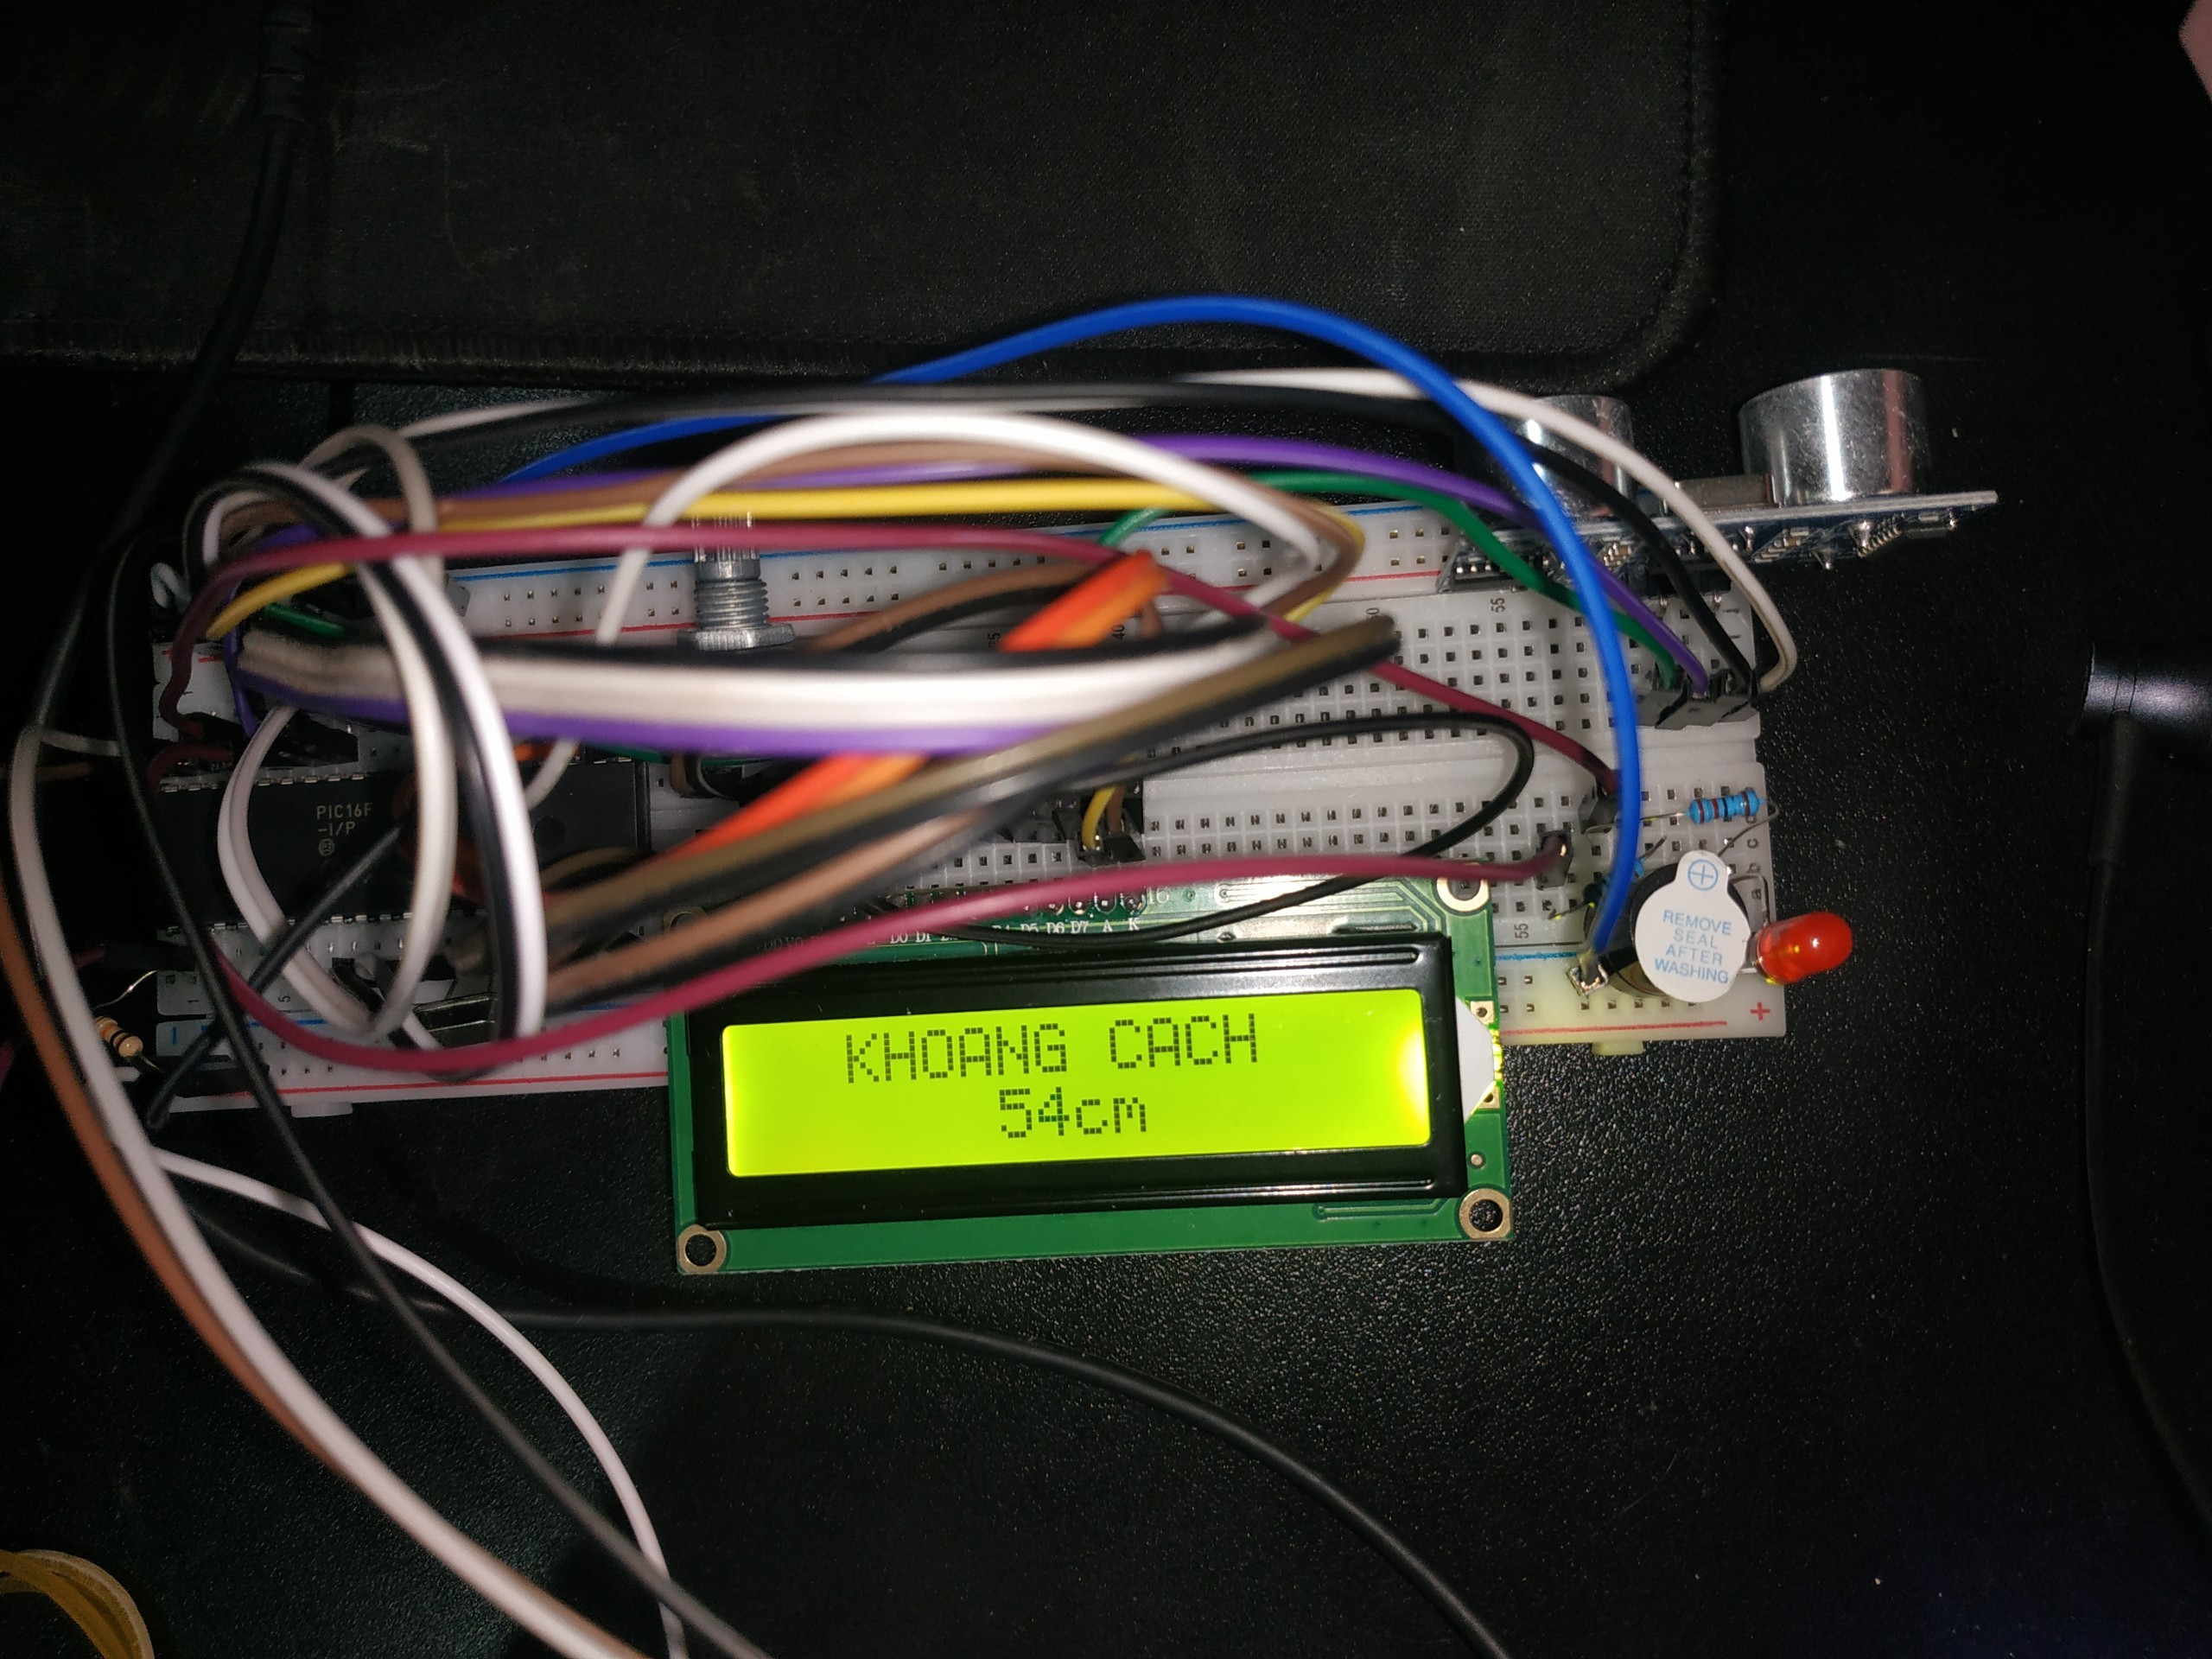

Hình 10: Khi khoảng cách trên 50cm

Lúc này khoảng cách trên 50cm (khoảng cách này được tự quy định) nên còi cảnh báo sẽ không kêu và led đỏ sẽ không sáng.

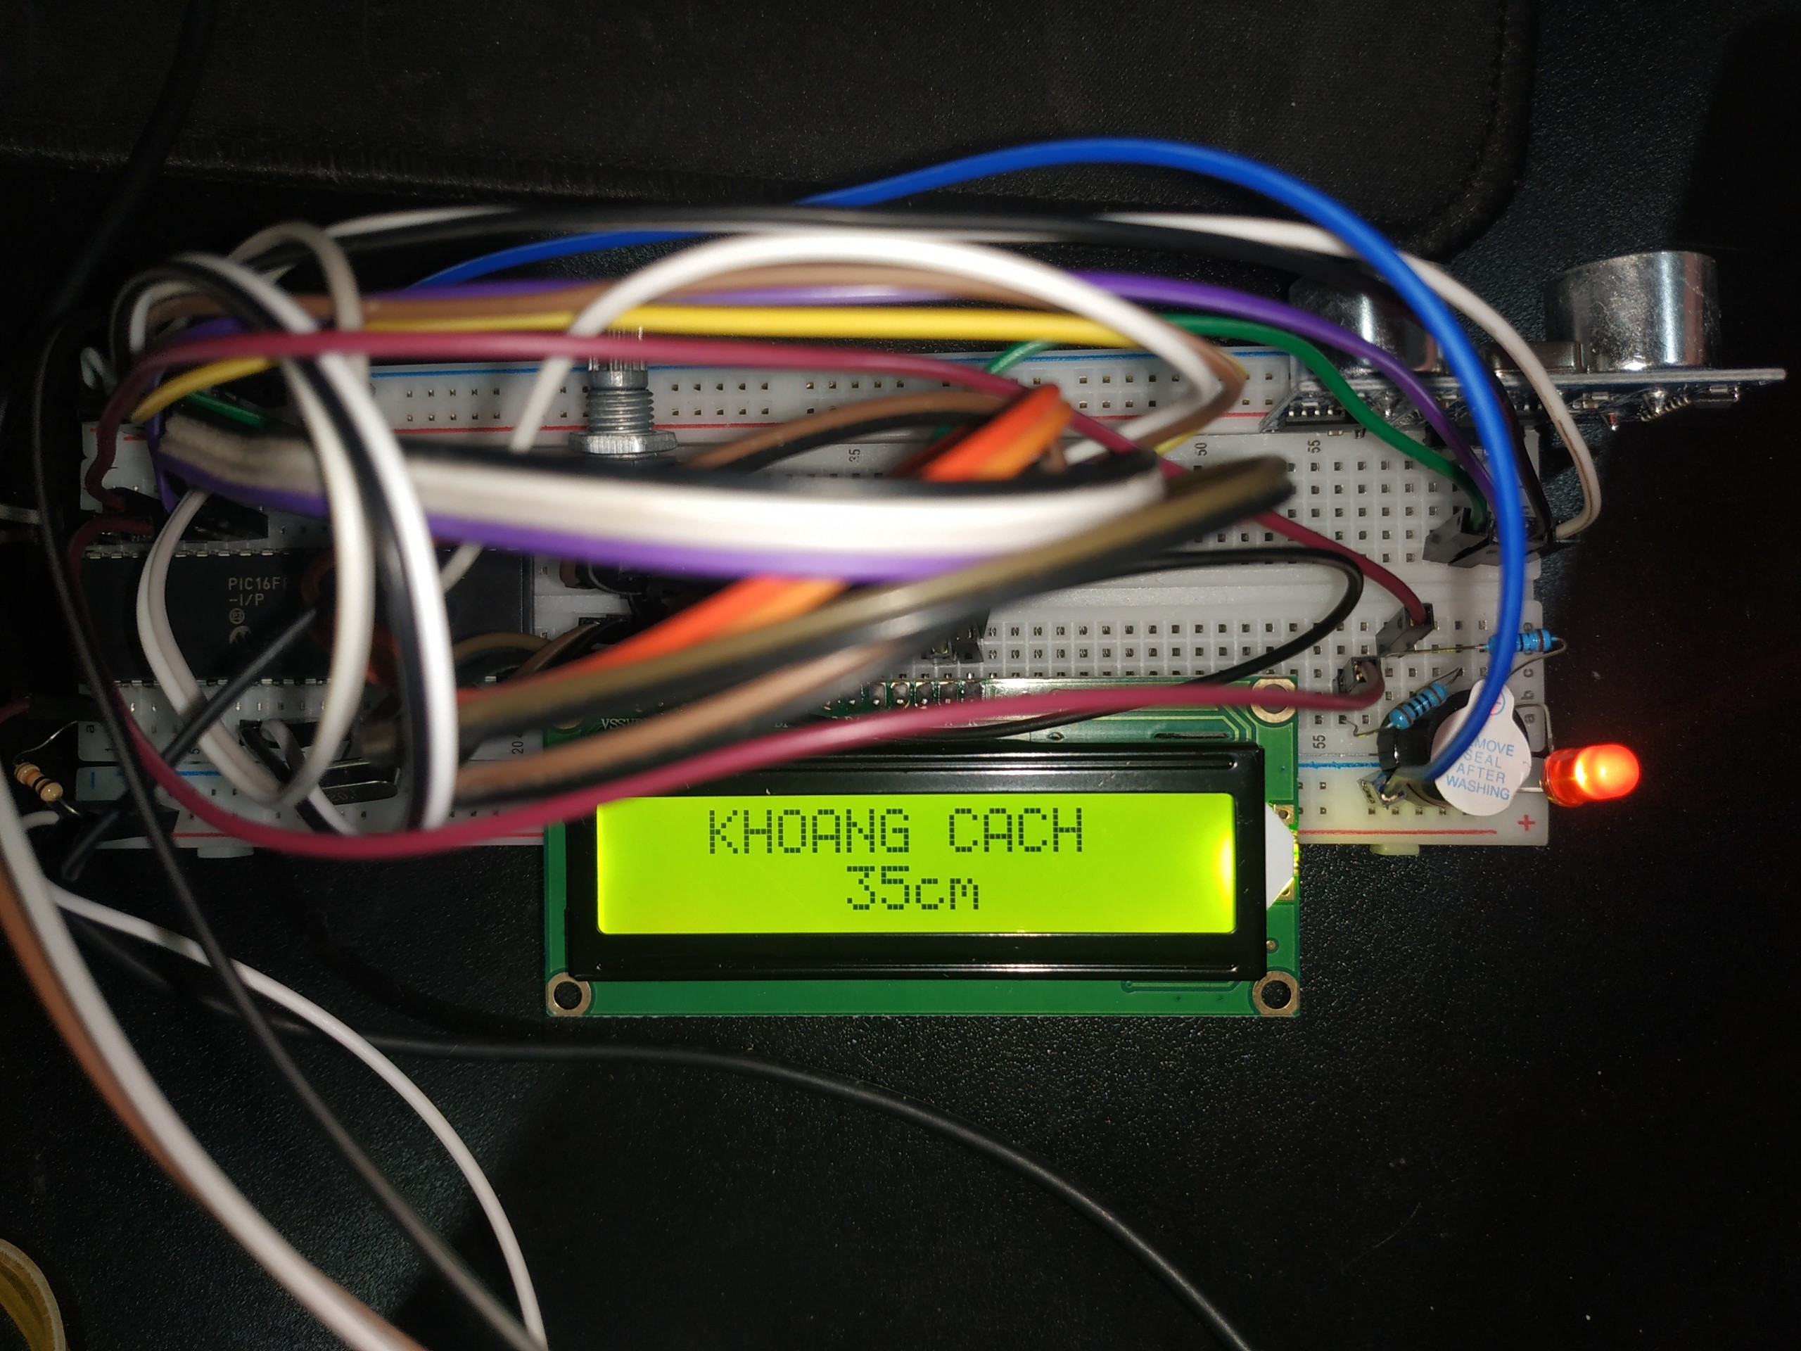

Hình 11: Khi khoảng cách trên 50cm

Lúc này khoảng cách trên 50cm (khoảng cách này được tự quy định) nên còi cảnh báo sẽ kêu và led đỏ sẽ sáng.

*\*Đánh giá kết quả chạy mạch:*

- Mạch đo được khoảng cách ổn định.

- Rung còi cảnh báo và sáng led khi vật cản nằm trong phạm vi được quy định trước.

- Ổn định, dễ dàng lắp đặt, gọn nhẹ.

- Hiển thị thông tin trực quan trên màn hình LCD

* **Đánh giá về kết quả làm việc**

Các thành viên đều hoàn thành tốt deadline được giao.

# **VIII. KẾT LUẬN VÀ HƯỚNG PHÁT TRIỂN**

**1. NÂNG CAO ĐỘ CHÍNH XÁC CỦA CẢM BIẾN**

Cảm biến siêu âm HC-SR04 có độ chính xác khoảng ± 3 cm. Để nâng cao độ chính xác của cảm biến, có thể thực hiện các biện pháp sau:

* Sử dụng cảm biến siêu âm có độ chính xác cao hơn, chẳng hạn như cảm biến HC-SR05 có độ chính xác ± 2 cm.
* Sử dụng phương pháp lọc tín hiệu để loại bỏ nhiễu, giúp tăng độ chính xác của phép đo.
* Sử dụng phương pháp bù sai cho các yếu tố ảnh hưởng đến độ chính xác của phép đo, chẳng hạn như nhiệt độ, độ ẩm, bề mặt phản xạ của vật thể.

**2. MỞ RỘNG PHẠM VI ĐO**

Cảm biến siêu âm HC-SR04 có phạm vi đo tối đa 300 cm. Để mở rộng phạm vi đo, có thể thực hiện các biện pháp sau:

* Sử dụng cảm biến siêu âm có phạm vi đo lớn hơn, chẳng hạn như cảm biến HC-SR04-P có phạm vi đo lên đến 400 cm.
* Sử dụng phương pháp ghép nối nhiều cảm biến siêu âm với nhau.

**3. CẢI THIỆN KHẢ NĂNG CHỐNG NHIỄU**

Cảm biến siêu âm HC-SR04 có thể bị nhiễu bởi các nguồn sóng siêu âm khác, chẳng hạn như tiếng ồn từ môi trường, tiếng động cơ,... Để cải thiện khả năng chống nhiễu của cảm biến, có thể thực hiện các biện pháp sau:

* Sử dụng bộ lọc tín hiệu để loại bỏ nhiễu.
* Sử dụng mạch khuếch đại tín hiệu để tăng cường tín hiệu đo, giúp giảm nhiễu.

**4. TĂNG CƯỜNG KHẢ NĂNG CẢNH BÁO**

Hệ thống hiện tại chỉ có thể cảnh báo bằng âm thanh. Để tăng cường khả năng cảnh báo, có thể thực hiện các biện pháp sau:

* Thêm khả năng cảnh báo bằng ánh sáng, chẳng hạn như đèn LED.
* Thêm khả năng cảnh báo bằng tin nhắn, chẳng hạn như gửi tin nhắn SMS hoặc thông báo qua ứng dụng.

**5. TĂNG CƯỜNG TÍNH ỨNG DỤNG**

Hệ thống hiện tại có thể được sử dụng trong các ứng dụng đơn giản, chẳng hạn như cảnh báo va chạm. Để tăng cường tính ứng dụng, có thể thực hiện các biện pháp sau:

* Tích hợp hệ thống với các thiết bị khác, chẳng hạn như máy tính, điện thoại di động,...
* Phát triển các ứng dụng chuyên dụng cho các lĩnh vực cụ thể, chẳng hạn như ứng dụng cảnh báo an toàn giao thông, ứng dụng cảnh báo xâm nhập,...

## **2. HƯỚNG PHÁT TRIỂN**

* Hệ thống đo khoảng cách và cảnh báo cho người khiếm thị
* Hệ thống đo khoảng cách và cảnh báo cho xe tự hành
* Hệ thống đo khoảng cách và cảnh báo cho nhà thông minh